Work-case 1

1. Опишіть для чого використовують git, які основні дії та команди в ньому виконують.

Git використовується для заливання та майбутнього закріплення матеріалу(коду) для подальшого доповнення шляхом створення відбитків(коммітів) у базі.

Основні команди Git :

* Створити новий репозиторій:

git init project-name

* Додати новий файл в репозиторій:

git add text.txt

* Видалити файл:

git rm text.txt

* Дізнатись стан репозиторію:

git status

* Застосувати комміт:

git commit -a -m “Commit description”

* Відправити на віддалений профіль:

git push origin

* Відправити у вітку master на віддалений профіль:

git push origin master

* Замерджити вітки з віддаленого репозиторію:

git pull origin

* Замерджити вітку master з віддаленого репозиторію:

git pull origin master

* Замерджити усе з вітки origin без мерджу в локальний репозиторій:

git fetch origin

1. Зареєструйте власний git-аккаунт (gitlab, github або інша платформа).

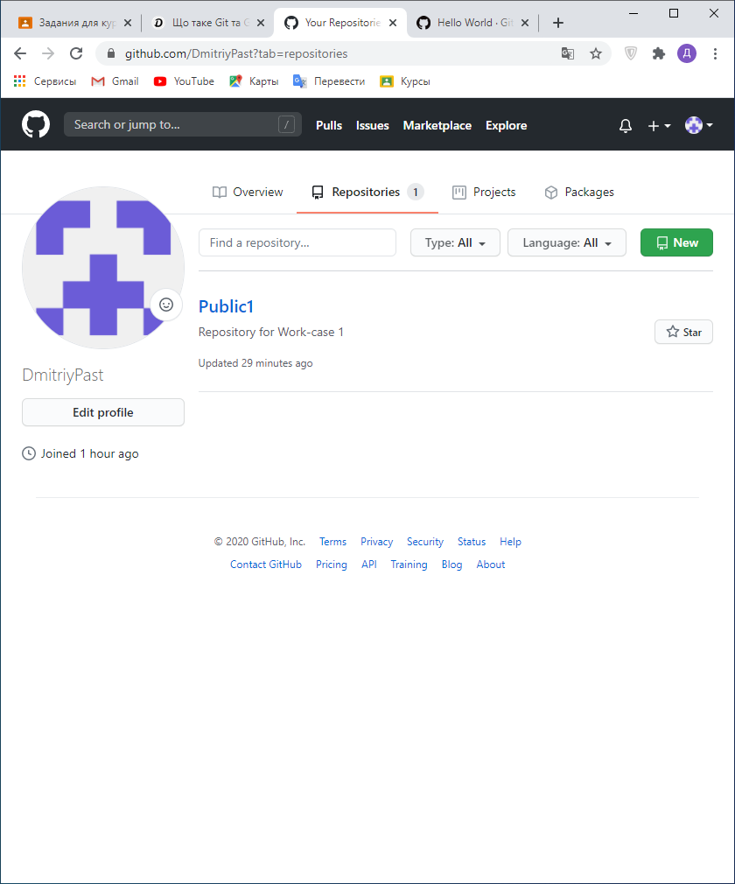

1. Створіть новий публічний репозиторій, який будете використовувати для додавання всіх виконаних робіт з дисципліни «Операційні системи»

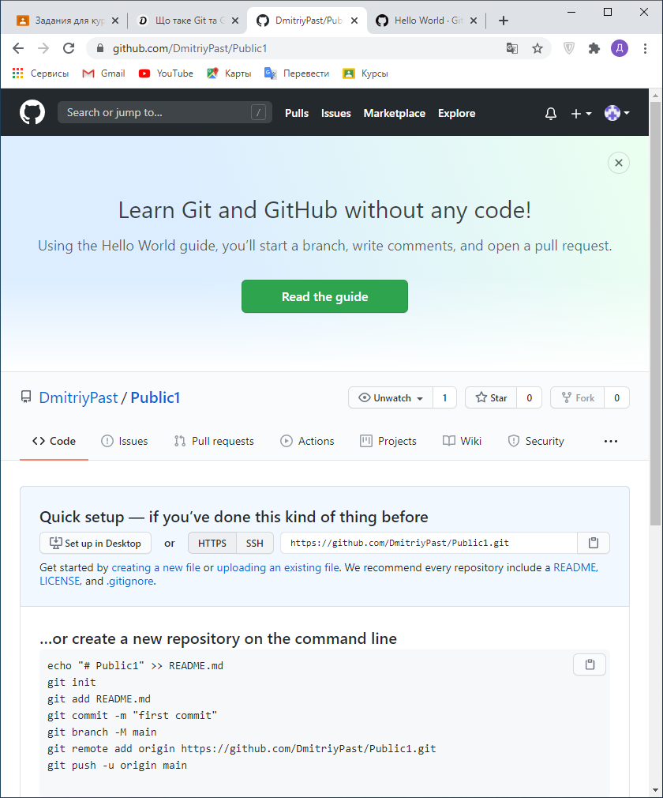

1. Розмістіть свій перший звіт про виконаний Work-case 1 (презентацію,

текстовий файл, html-сторінку) у даному репозиторії .